**Ujian Tengah Semester**

Nama: Arif Frima Ari Suwadji

NIM: 221011700443

Kelas: 01SIFE003

1. a. Database adalah pusat berkumpulnya sesuatu yaitu tempat berkumpulnya table-table data

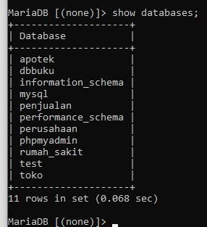

b. Tabel adalah kumpulan record dan field yang sudah lengkap di sistem database

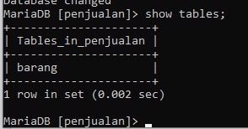

c. field adalah kumpulan berbagai karakter didalam database yang mempunyai arti didalamnya.

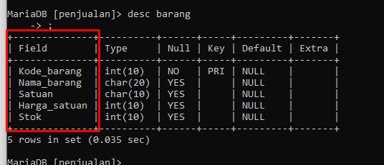

d. record adalah kumpulan field yang sudah lengkap didalam basis data.

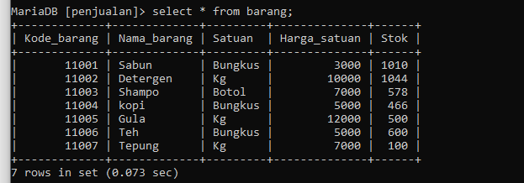

e. karakter adalah tipe data string

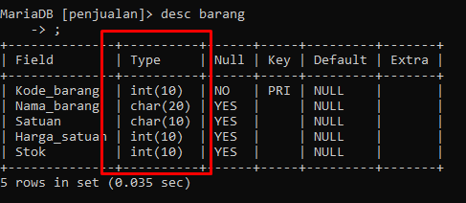

1. a. primary key adalah tanda pengenal unik yang membedakan satu record dari yang lain

b. foreign key adalah pengenal unik atau kombinasi pengenal unik yang menghubungkan dua tabel atau lebih dalam database

c. Auto Increment adalah fitur pada database yang memungkinkan pengguna membuat angka unik yang dihasilkan secara otomatis dan berurut untuk setiap rekor / catatan baru yang dimasukkan / di input kedalam table database tersebut

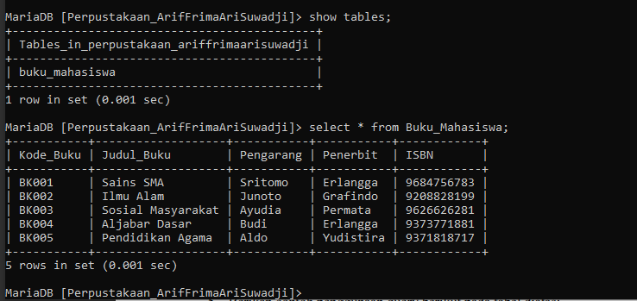

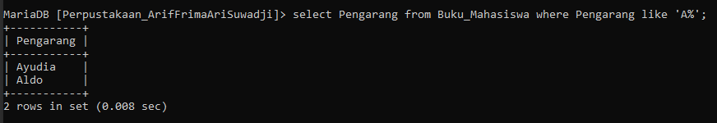

1. a. Not Like

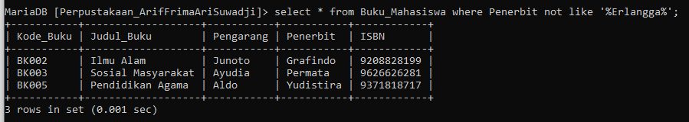

b. Order By

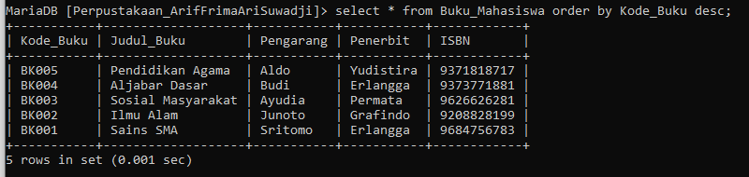

c. Between

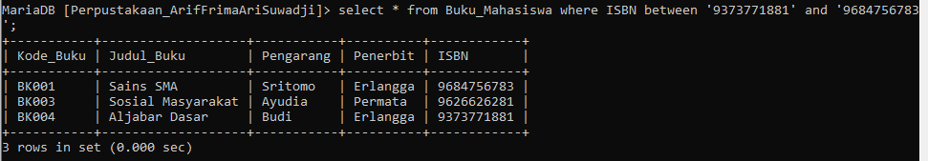

d. Where

